管理体系审核记录表
过程与活动、  抽样计划 | 涉及  条款 | 受审核部门：供销部 主管领导：彭国印 陪同人员：彭国冲 | 判定
 |  | 审核员：冷春宇 审核时间：2021.7.1
涉及标准条款：QMS:5.3组织的岗位、职责和权限、6.2质量目标、8.4外部提供过程、产品和服务的控制、9.1.2顾客满意、8.5.5交付后的活动。
E/OMS: 5.3组织的岗位、职责和权限、6.2环境与职业健康安全目标、6.1.2环境因素/危险源辨识与评价、8.1运行策划和控制、8.2应急准备和响应
公司的岗位职责和权限 | QEO5.3 | 本部门主要负责产品采购、销售和顾客满意度的控制及相关环境、职业健康安全管理活动的实施与执行  与供销部负责人沟通，描述的职责和权限与一体化管理体系的职能分配表基本一致。
目标 | 6.2 | 目标分解到部门，主要目标：  - 采购产品合格率100%；  - 顾客满意率≥95%；  - 固体废弃物有效处置率100%；  - 火灾发生率0；  - 触电事故发生率0；  - 人身伤害发生率0；  从2021.3.30日的考核表来看，目标达成。
外部提供的过程、产品和服务的控制  外部提供的过程、产品和服务的控制 | Q8.4  Q8.4 | 编制了SDQJ.CX23-2019《外部提供过程产品服务控制程序》、QEOZD-007《合格供方评价标准》，其中规定了采购产品类别的管理规定及采购信息、采购过程、合格供方选择、评价、再评价的管理规定。  查:供方评价，  提供有：《合格供方名单》，登记的合格供方有镇江市荣达电器有限公司、常州汇邦电子有限公司、北京昆仑通态自动化软件科技有限公司、国药集团化学试剂有限公司、菏泽德邦物流公司（运输外包方）等。  抽查: 以上供方的评价，提供了：2021.3.5日《供方评价统计记录》，对以上所有供方和外包方进行了评价，评价内容主要包括：资质、产品质量、设备能力及技术水平、供货期、服务，评价结果：质量合格、送货及时、价格合理、服务较好，同意列入合格供方。评价人王超 彭国顺 赵海涛，批准刘青香。  上次审核时未能提供对国药集团化学试剂有限公司进行评价的证据，开具了不符合报告，本次验证已关闭。  查:采购信息，  表述采购信息的方式为采购计划表，  抽查：2021年5月20日采购计划表，  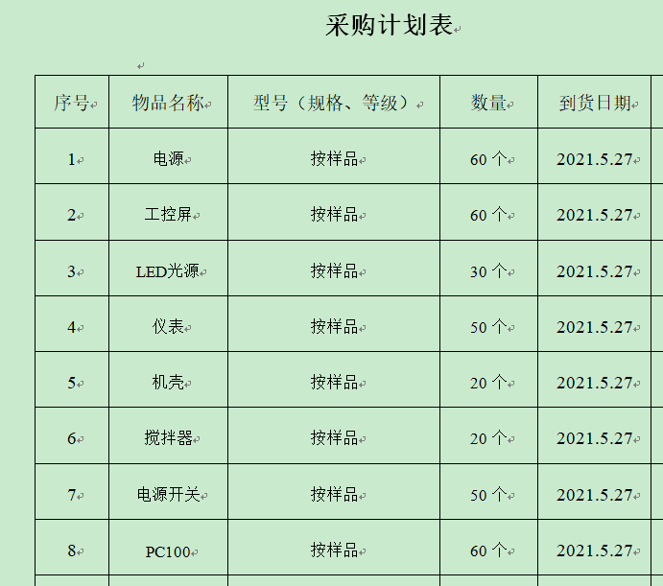  编制：彭国印，批准人刘青香。  再抽查2020年10月16日的采购计划表，情况同上。  识别外包过程为产品运输过程，运输时签订协议单。  传递给供方的采购信息能够满足采购要求。  对于由本公司签收的采购产品则需进行进厂验证，关于采购验证内容详见Q8.6条款。
交付后活动 | Q8.5.5 | 与部门负责人沟通了解到组织主要通过与客户签订合同的形式对交付后的活动进行规定。通常包括：法律法规要求，交付后不合格的处理，顾客的售后服务要求等。经了解，组织目前暂无交付后违反法律法规要求、无违法合同要求、无严重客户投诉的情况、暂无售后服务情况。收到客户建议、投诉后，组织通过邮件或者会议将信息传递给相关部门。
顾客满意度 | Q9.1.2 | 负责人介绍说：主要通过调查表、专访（回访）、电话、传真等，监视顾客对其要求已被满足的程度的感受信息，了解顾客满意的程度。  提供江苏聚聪环境技术有限公司等4份《顾客满意度调查表》。调查内容包括产品质量、价格、包装、交期、问题解决等。从收回的调查表来看，客户对企业各调查项目比较满意。  提供2020.12.30日的《顾客满意度统计表》，对顾客满意度调查记录表进行了分析, 满意度调查统计满意度为96%，至今没有发生顾客投诉，也没有因质量问题接到顾客反馈。  对于顾客日常有关信息，对于日常每批交付中发现问题均为一般问题，及时进行了解决，未保持记录，交流改进。  现场审核时也未发现顾客投诉的情形或相关资料。
环境因素、危险源辨识与评价 | E/O：6.1.2 | 查有：《SDQJ.CX18-2019环境因素识别与评价控制程序》、《SDQJ.CX21-2019 危险源辩识风险评价控制程序》。  供销部按照办公过程及销售服务过程对环境因素、危险源进行了辨识，由于业务没有发生变化，环境因素和危险源也未发生变化。  查供销部的“环境因素识别评价汇总表”，识别了本部门在办公、采购、销售、相关方等各有关过程的环境因素，包括电脑使用用电消耗、办公机械噪声、办公纸张消耗和废弃、运输方车辆尾气排放、废包装物排放等环境因素，与上次没有变化。  查《重要环境因素清单》，涉及供销部有2项重要环境因素，包括：火灾、固体废弃物的排放。  控制措施：固废分类存放、垃圾等由办公室负责按规定处置，培训教育，消防配备有消防器材、应急预案等措施。  查“危险源识别及风险评价表”，识别了复印机辐射、办公电器漏电触电、火灾、堆放太高不整齐没捆绑、采购及销售过程中的产品有毒有害、运输汽车事故等危险源，与上次没有变化。  查《不可接受风险清单》，涉及本部门的有3个不可接受风险，包括：触电、火灾、人身伤害等。  危险源控制执行管理方案、配备消防器材、日常检查、培训教育、应急预案等运行控制措施。  部门识别和评价基本充分，符合规定要求。
运行控制 | E/O8.1 | 1.保持了《SDQJ.CX25-2019运行控制程序》、《SDQJ.CX19-2019固体废弃物控制程序》、《SDQJ.CX20-2019 能源资源管理程序》、《SDQJ.CX11-2019相关方管理程序》、《SDQJ.CX12-2019 消防安全管理程序》、《消防管理制度》、《应急预案》、《仓库管理制度》、《环境保护管理办法》、《相关环境安全要求》等环境、安全控制程序和管理制度实施。  2.公司通过各地经销商、用户、环保公司进行销售，流程是客户需求→洽谈→合同评审→销售→售后。  3.本部门办公中所使用的办公用品、产生的废弃物，统一处理。对可回收的固体废弃物，一部分由厂家回收，厂家不回收的公司统一回收再利用或由物资回收公司处理，不可回收的废弃物由办公室处理。  4.办公室和仓库内主要是电的使用，电器有漏电保护器，经常对电路、电源进行检查，没有露电现象发生，由办公室统一检查。  5.公司产品运输外包给运输企业，查2021.3.7日发送了环境和安全告知书。  6.查见“致供应商的函”，对相关方进行告知，内容包含公司环境/职业健康安全方针，进入厂区限速5公里/小时，不允许按喇叭，禁止吸烟、禁止乱动机械设备，不向周围排放重大污染源，遵纪守法。  7、人员外出注意交通安全，注意饮食，注意做好疫情防控，打疫苗。  办公现场巡视：本部门布局合理，办公现场光照、温度适宜，无水龙头跑冒滴漏现象。现场电器、线路完好无破损，未发现私接乱接电气线路用电不当等安全隐患及不良环境影响现象。部门日常办公活动中，加强用电安全，防止触电事故和火灾事故的发生。用毕电脑关闭电源，最后离开部门人员随手关灯。  巡视仓库现场：分区存放整齐码放，消防通道畅通，现场有禁烟、禁火警示标识，有分类垃圾箱，配备了手提式干粉灭火器，均在有效期内。仓库用电线路规范无临时用电，无私拉乱扯，无使用大功率电器等异常现象。  部门运行控制基本受控。
应急准备和响应 | E/O  8.2 | 执行《应急准备和响应控制程序》。  2020.12.7日参加公司统一组织消防应急预案演练，见办公室记录。  仓库有灭火器。  自体系运行以来尚未发生紧急情况。
说明：不符合标注N

